**МИНИСТЕРСТВО НАУКИ И ВЫСШЕГО ОБРАЗОВАНИЯ РОССИЙСКОЙ ФЕДЕРАЦИИ**

Федеральное государственное бюджетное образовательное учреждение

высшего образования

**«Сибирский государственный университет науки и технологий**

**имени академика М.Ф. Решетнева»**

Институт инженерной экономики

Кафедра информационно-экономических систем

ОТЧЕТ ПО ЛАБОРАТОРНОЙ РАБОТЕ №5

Разработка диаграмм классов и диаграмм динамики

тема

Руководитель                             И.В. Василенко

подпись, дата инициалы, фамилия

Обучающийся БПЭ21-02, 211510019                                  Д.С. Лагерев

номер группы, зачетной книжки подпись, дата инициалы, фамилия

Красноярск 2023

# ВВЕДЕНИЕ

ВВЕДЕНИЕ 2

ДИАГРАММА КЛАССОВ 3

ДИАГРАММА ДИНАМИКИ 4

# **ДИАГРАММА КЛАССОВ**

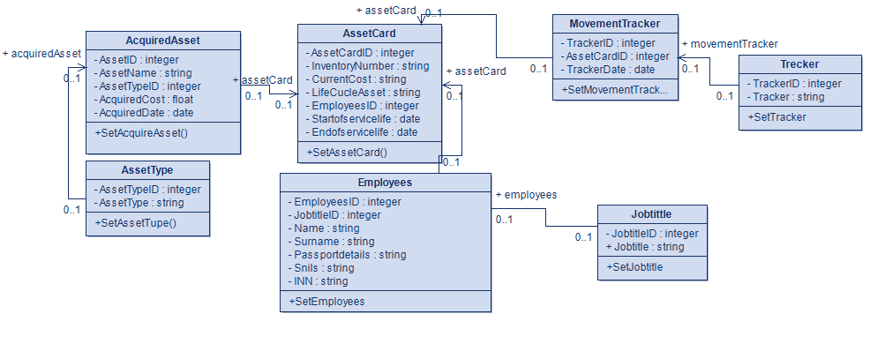

Рисунок 1 - Диаграмма классов управления активами

1. Класс «AcquiredAsset» — это класс, хранящий в себе приобретённые активы. Полями этого класса являются:
   1. «AssetID» – ID актива, тип данных int;
   2. «AssetName» – название актива, тип данных string;
   3. «AssetTypeID» – вид актива, тип данных integer;
   4. «AcquiredCost» - цена покупки актива, тип данных float;
   5. «AcquiredDate» - дата покупки актива, тип данных date.
2. Класс «AssetType» — это класс, хранящий в себе данные о активе. Полями этого класса являются:
3. «AssetTypeID» – ID вида актива, тип данных int;
4. «AssetType» - название вида актива, тип данных string.
5. Класс «AssetCard» — это класс, хранящий в себе карточки ОС. Полями этого класса являются:
   1. «AssetCardID» – ID карточки актива, тип данных int;
   2. «InventoryNumber» - инвентарный номер, тип данных string;
   3. «CurrentCost» - текущая стоимость актива, тип данные string;
   4. «LifeCucleAsset – срок службы актива, тип данных string;
   5. «EmployeesID» - ID сотрудника, тип данных integer;
   6. «Startofservicelife» - дата начало срока службы актива, тип данных date;
   7. «Endofservicelife» - дата окончания срока службы актива, тип данных date;
6. Класс «MovementTracker» — это класс, хранящий в себе действия с активами. Полями этого класса являются:
7. «TrackerID» - ID вида движения актива, тип данных integer;
8. «AssetCardID» – ID карточки актива, тип данных int;
9. «TrakerDate» –дата действия с активами, тип данных date;
10. Класс «Employees» — это класс, хранящий в себе сотрудников. Полями этого класса являются:
11. «EmployeesID» - ID сотрудника, тип данных integer;
12. «JobtitleID» - ID должности сотрудника, тип данных integer;
13. «Name» - имя сотрудника, тип данных string;
14. «Surname» - фамилия сотрудника, тип данные string;
15. «Passportdetails» - паспортные данные сотрудника, тип данных string;
16. «Snils» - СНИЛС сотрудника, тип данных string;
17. «INN» - ИНН сотрудника, тип данных string;
18. Класс «Tracker» — это класс, хранящий в себе варианты действия с активами. Полями этого класса являются:
19. «TrackerID» - ID вида движения актива, тип данных integer;
20. «Tracker» - наименование действия с активами, тип данных string;
21. Класс «Jobtittle» — это класс, хранящий в себе должности.Полями этого класса являются:
22. «JobtitleID» - ID должности сотрудника, тип данных integer;
23. «Jobtitle» - название должности сотрудника, тип данные string;

# **ДИАГРАММА ДИНАМИКИ**

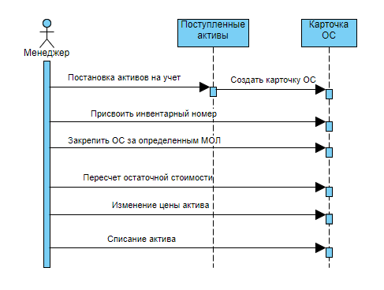

Рисунок 2 - Диаграмма динамики "Создание карточки ОС"

На диаграмме динамики «Создание карточки ОС» показано как менеджер может взаимодействовать с системой при создании карточки ОС.

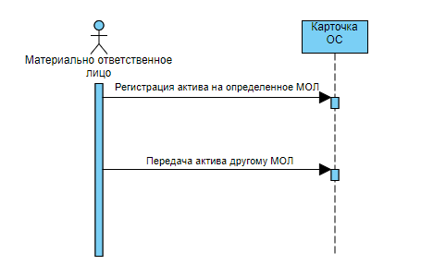

Рисунок 3 - Диаграмма динамики "Регистрации и передачи актива"

На диаграмме динамики «Регистрации и передачи актива» показано как материально ответственное лицо может взаимодействовать с системой при регистрации и передачи актива.